LAS NUEVAS TECNOLOGÍAS E INTERNET
Antonio Gallardo Gracia
Profesor colaborador del Instituto Cervantes de Cracovia

- Nivel: B1-B2
- Objetivo: familiarizar al alumno con vocabulario relacionado con el mundo de la informática y proveerlo de recursos para argumentar y contra-argumentar tanto por escrito como verbalmente
- Contenido funcional: expresar opiniones, argumentar
- Contenido léxico: vocabulario relacionado con la informática e Internet
- Contenido gramatical: uso del presente de subjuntivo, estructuras de opinión
- Duración de la secuencia: dos sesiones de 50 minutos
- Materiales necesarios: las fotocopias incluidas en la explicación

- El profesor introduce el tema mediante la primera fotocopia. Se trata de un ejercicio en el que los alumnos deben rellenar los huecos con las palabras correspondientes que se encuentran en la parte inferior de la fotocopia. Una vez realizado este ejercicio, el docente puede comentar con los alumnos si el vocabulario les es nuevo o si están familiarizados con él, así como establecer un contraste con las lenguas nativas correspondientes de los estudiantes.
- Para continuar con la secuencia, se ha introducido un texto que trata de Internet y que incluye las opciones y ventajas que este servicio proporciona. El docente puede establecer una interacción con el alumnado y compartir impresiones acerca del texto. Del mismo modo, se puede establecer una primera comprensión mediante una serie de preguntas que se encuentran después del texto que permiten al docente y a los alumnos establecer un pequeño debate acerca de Internet. Es importante que se desarrollen las preguntas para explotar el texto al máximo y que los aprendientes sean capaces de responder al siguiente ejercicio.

- En el siguiente ejercicio aparecen oraciones que contienen huecos que los estudiantes deberán rellenar escogiendo el verbo adecuado y conjugándolo en la forma verbal adecuada del presente de subjuntivo.
- En la siguiente fase, el docente puede comentar con los estudiantes qué estructura han observado en las oraciones que les haya parecido peculiar para la formación del presente de subjuntivo.
- Tras esto, se les proporciona a los estudiantes un cuadro en el que aparece una serie de estructuras con las cuales se usa el subjuntivo que les serán útiles a los estudiantes para desarrollar la siguiente última actividad.
- Los estudiantes, en grupos de dos, reciben un ejemplar al azar de una página de blog (Ver fotocopias “El nuevo blog de Internet”). A partir de la frase denominada “artículo” que aparece en la parte superior de la página, los estudiantes, en grupos preferentemente, exponen su opinión, tan solo una opinión, y cada grupo en una casilla distinta expresando su acuerdo o desacuerdo tratando de incluir estructuras en las que se use el presente de subjuntivo. La hoja va pasando a los distintos grupos que, después de leer la frase de la parte superior y las diversas opiniones de sus compañeros, podrán, no solo opinar acerca del tema en su casilla, sino también rebatir opiniones de otros grupos. Se trata de crear varios blogs en los que se compartan opiniones acerca de un tema polémico. Más adelante, el docente recoge los blogs y hace una puesta en común con los estudiantes.
- Tras esta fase, en la que se ha expuesto una serie de factores relacionados con Internet mediante el texto, se expone un debate en el que los estudiantes opinan junto con el docente acerca del tema Internet, las nuevas tecnologías, cómo éstas afectan a las personas y si afectan de manera especial a personas de diferentes países.

- Rellene los cuadros con el nombre correspondiente a cada fotografía observando la lista.













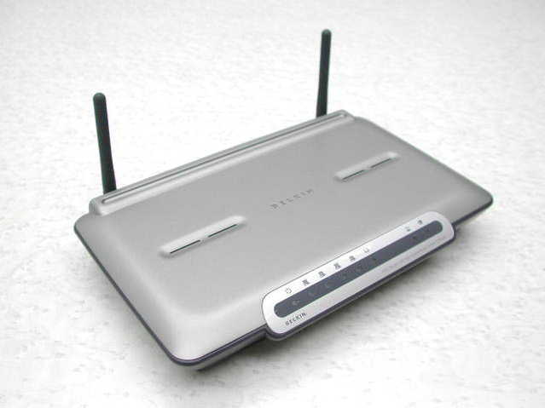


TECLADO, RATÓN, MONITOR, IMPRESORA, TORRE, MÓDEM, CÁMARA WEB, AURICULARES CON MICRÓFONO, DISCO DURO EXTERNO, ESCÁNER, LÁPIZ DE MEMORIA.
- Lea el siguiente texto y conteste a las preguntas.
Internet es un conjunto de redes de comunicación interconectadas que permite el acceso a muchos servicios, como la consulta y el intercambio de archivos, el envío de mensajes por correo electrónico, los chats o conversaciones en línea.
Muchas personas utilizan Internet para descargar o bajar música, juegos o películas, para bajarse archivos o programas (antivirus, bases de datos, etc.) así como para colgar fotografías o documentos de forma totalmente gratuita. Estos servicios han progresado mucho gracias a las nuevas tecnologías de transmisión de alta velocidad, como es el caso del acceso a Internet de banda ancha mediante la línea ADSL. Con la tecnología ADSL se puede hablar por teléfono a la vez que se está conectado a Internet.
Para navegar en la red es necesario utilizar un navegador o buscador, programa que, una vez instalado en el ordenador o la computadora, permite acceder a documentos alojados en servidores de la red.
El correo electrónico es un magnifico servicio de Internet que nos permite enviar y recibir mensajes y adjuntar documentos o imágenes en los mismos. Para abrir una cuenta de correo deberemos rellenar un formulario de registro con nuestros datos personales, una dirección de correo electrónico y una contraseña. Con esta cuenta podremos intercambiar información, documentos, datos e imágenes con cualquier persona en el mundo que tenga correo electrónico.
- ¿Cuál es el nombre alternativo que se da en el mundo hispano a la palabra “chat”?
- ¿Qué significan las palabras “descargar” y “bajar”?
- ¿A qué se refiere el autor con la palabra “navegador”?
- ¿Qué es “abrir una cuenta de correo”?

- Rellene los huecos con el verbo adecuado utilizando el presente de subjuntivo.

BAJARSE | SUBIR | CREAR | COLGAR | ADJUNTAR | RECIBIR

- Juana quiere que ______________ (yo) un blog nuevo en el que escribe artículos de cocina.
- Ayer, mi padre me dijo: No me gusta que _________________ (tú) tanta música y tantas películas. ¡Es peligroso!
- Hoy es domingo y tal vez no ______________________ (vosotros) tantos correos como esperáis.
- Juana, no creo normal que _________________ (tú) las fotografías de tu viaje de novios en Fabecook. ¡Es tu vida privada!
- Te parecerá increíble que mi hermano y yo ___________________ los vídeos de nuestra familia en Youbute. ¡Pero es muy divertido!
- No pienso que el ordenador __________________ el archivo. Es demasiado pesado y tu conexión no es muy buena.

- Observe las siguientes estructuras de opinión:

No me gusta que… | + SUBJUNTIVO | …haya injusticias sociales.
No me opongo a que… | + SUBJUNTIVO | …la gente haga huelga.
No creo necesario que… | + SUBJUNTIVO | …tengamos que luchar.
Creo oportuno que… | + SUBJUNTIVO | …se celebren las elecciones.
Es necesario que… | + SUBJUNTIVO | …todos acudan a la cita.
Es injusto que… | + SUBJUNTIVO | …no protejan a las personas mayores.

- Utilizando las estructuras de opinión arriba mencionadas y con su conocimiento de la lengua española, exponga sus opiniones acerca de los problemas de Internet que aparecen en el siguiente blog e intercámbielo con sus compañeros para que ellos puedan contestarle.

EL NUEVO BLOG DE INTERNET

Artículo
Fabecook limita nuestra privacidad.

Opinión 1:

Opinión 2:

Opinión 3:

Opinión 4:

EL NUEVO BLOG DE INTERNET

Artículo
Gracias a Internet, puedo contactar con mi familia cuando viajo.

Opinión 1:

Opinión 2:

Opinión 3:

Opinión 4:

EL NUEVO BLOG DE INTERNET

Artículo
Internet es adictivo y eso es peligroso.

Opinión 1:

Opinión 2:

Opinión 3:

Opinión 4:

EL NUEVO BLOG DE INTERNET

Artículo
Gracias a Internet puedo ver películas gratis.

Opinión 1:

Opinión 2:

Opinión 3:

Opinión 4:

- Comenten los resultados con el profesor y sus compañeros y exponga cómo funciona Internet en su país, qué significado tiene para sus habitantes y si existe una dependencia del medio de comunicación.

Extraído de Baralo, M. et al. (2009). Vocabulario, Medio B1. Anaya ELE en. Grupo Anaya, S.A. (p.165)

